你真的理解 事件冒泡 和 事件捕获 吗？

1. 事件冒泡与事件捕获
事件冒泡和事件捕获分别由微软和网景公司提出，这两个概念都是为了解决页面中事件流（事件发生顺序）的问题。
<div id="outer">
<p id="inner">Click me!</p>
</div>复制代码
上面的代码当中一个div元素当中有一个p子元素，如果两个元素都有一个click的处理函数，那么我们怎么才能知道哪一个函数会首先被触发呢？
为了解决这个问题微软和网景提出了两种几乎完全相反的概念。

事件冒泡
微软提出了名为事件冒泡(event bubbling)的事件流。事件冒泡可以形象地比喻为把一颗石头投入水中，泡泡会一直从水底冒出水面。也就是说，事件会从最内层的元素开始发生，一直向上传播，直到document对象。
因此上面的例子在事件冒泡的概念下发生click事件的顺序应该是
p -> div -> body -> html -> document

事件捕获
网景提出另一种事件流名为事件捕获(event capturing)。与事件冒泡相反，事件会从最外层开始发生，直到最具体的元素。
上面的例子在事件捕获的概念下发生click事件的顺序应该是
document -> html -> body -> div -> p
事件冒泡和事件捕获过程图：
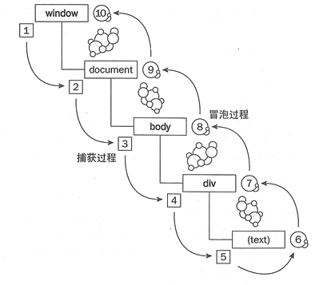
1-5是捕获过程，5-6是目标阶段，6-10是冒泡阶段；

2. addEventListener 的第三个参数
DOM2级事件”中规定的事件流同时支持了事件捕获阶段和事件冒泡阶段，而作为开发者，我们可以选择事件处理函数在哪一个阶段被调用。
addEventListener方法用来为一个特定的元素绑定一个事件处理函数，是JavaScript中的常用方法。addEventListener有三个参数：
element.addEventListener(event, function, useCapture)复制代码
参数 | 描述
event | 必须。字符串，指定事件名。  注意: 不要使用 "on" 前缀。 例如，使用 "click" ,而不是使用 "onclick"。  提示： 所有 HTML DOM 事件，可以查看我们完整的 HTML DOM Event 对象参考手册。
function | 必须。指定要事件触发时执行的函数。  当事件对象会作为第一个参数传入函数。 事件对象的类型取决于特定的事件。例如， "click" 事件属于 MouseEvent(鼠标事件) 对象。
useCapture | 可选。布尔值，指定事件是否在捕获或冒泡阶段执行。  可能值:  - true - 事件句柄在捕获阶段执行（即在事件捕获阶段调用处理函数）  - false- false- 默认。事件句柄在冒泡阶段执行（即表示在事件冒泡的阶段调用事件处理函数）

3. 事件代理
在实际的开发当中，利用事件流的特性，我们可以使用一种叫做事件代理的方法。
<ul class="color_list">
<li>red</li>
<li>orange</li>
<li>yellow</li>
<li>green</li>
<li>blue</li>
<li>purple</li>
</ul>
<div class="box"></div>复制代码
.color_list{
display: flex;
display: -webkit-flex;
}
.color_list li{
width: 100px;
height: 100px;
list-style: none;
text-align: center;
line-height: 100px;
}
//每个li加上对应的颜色，此处省略
.box{
width: 600px;
height: 150px;
background-color: #cccccc;
line-height: 150px;
text-align: center;
}复制代码
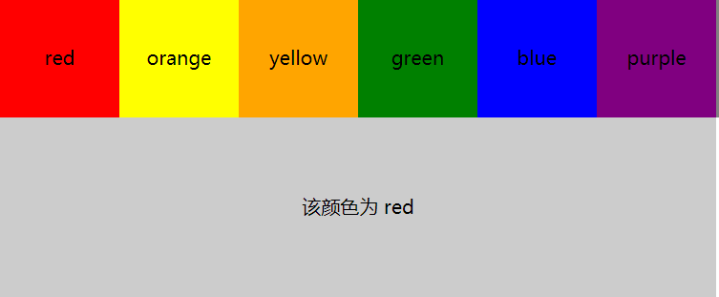
我们想要在点击每个 li 标签时，输出li当中的颜色（innerHTML） 。常规做法是遍历每个 li ,然后在每个 li 上绑定一个点击事件：
var color_list=document.querySelector(".color_list");
var colors=color_list.getElementsByTagName("li");
var box=document.querySelector(".box"); for(var n=0;n<colors.length;n++){
colors[n].addEventListener("click",function(){
console.log(this.innerHTML)
box.innerHTML="该颜色为 "+this.innerHTML;
})
}复制代码
这种做法在 li 较少的时候可以使用，但如果有一万个 li ，那就会导致性能降低（少了遍历所有 li 节点的操作，性能上肯定更加优化）。
这时就需要事件代理出场了，利用事件流的特性，我们只绑定一个事件处理函数也可以完成：
function colorChange(e){
var e=e||window.event;//兼容性的处理
if(e.target.nodeName.toLowerCase()==="li"){
box.innerHTML="该颜色为 "+e.target.innerHTML;
}
}
color_list.addEventListener("click",colorChange,false)复制代码
由于事件冒泡机制，点击了 li 后会冒泡到 ul ，此时就会触发绑定在 ul 上的点击事件，再利用 target 找到事件实际发生的元素，就可以达到预期的效果。
使用事件代理的好处不仅在于将多个事件处理函数减为一个，而且对于不同的元素可以有不同的处理方法。假如上述列表元素当中添加了其他的元素节点（如：a、span等），我们不必再一次循环给每一个元素绑定事件，直接修改事件代理的事件处理函数即可。
（1）toLowerCase() 方法用于把字符串转换为小写。语法：stringObject.toLowerCase()
返回值：一个新的字符串，在其中 stringObject 的所有大写字符全部被转换为了小写字符。
（2）nodeName 属性指定节点的节点名称。如果节点是元素节点，则 nodeName 属性返回标签名。如果节点是属性节点，则 nodeName 属性返回属性的名称。对于其他节点类型，nodeName 属性返回不同节点类型的不同名称。
所有主流浏览器均支持 nodeName 属性。

冒泡还是捕获？
对于事件代理来说，在事件捕获或者事件冒泡阶段处理并没有明显的优劣之分，但是由于事件冒泡的事件流模型被所有主流的浏览器兼容，从兼容性角度来说还是建议大家使用事件冒泡模型。

IE浏览器兼容
IE浏览器对addEventListener兼容性并不算太好，只有IE9以上可以使用。
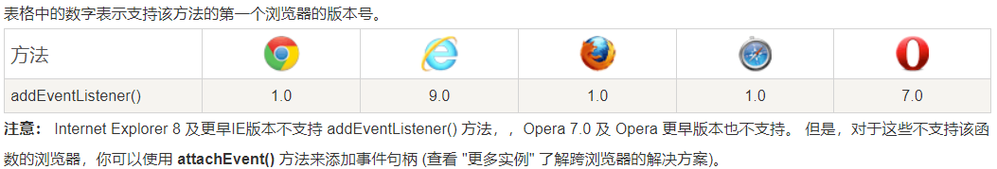
要兼容旧版本的IE浏览器，可以使用IE的attachEvent函数
object.attachEvent(event, function)
两个参数与addEventListener相似，分别是事件和处理函数，默认是事件冒泡阶段调用处理函数，要注意的是，写事件名时候要加上"on"前缀（"onload"、"onclick"等）。

阻止事件冒泡
1. 给子级加 event.stopPropagation( )
$("#div1").mousedown(function(e){
var e=event||window.event;
event.stopPropagation();
});复制代码
2. 在事件处理函数中返回 false
$("#div1").mousedown(function(event){
var e=e||window.event;
return false;
});复制代码
但是这两种方式是有区别的。return false 不仅阻止了事件往上冒泡，而且阻止了事件本身(默认事件)。event.stopPropagation()则只阻止事件往上冒泡，不阻止事件本身。
3. event.target==event.currentTarget，让触发事件的元素等于绑定事件的元素，也可以阻止事件冒泡；
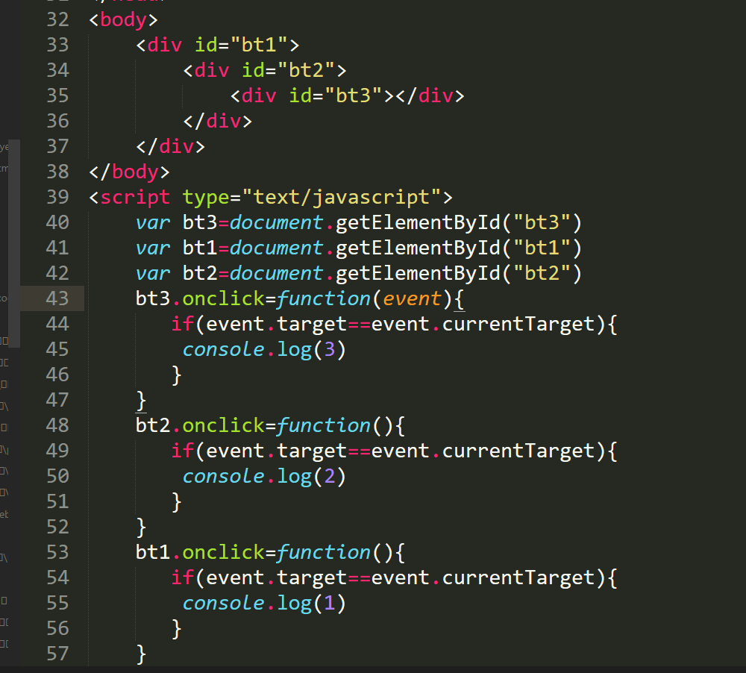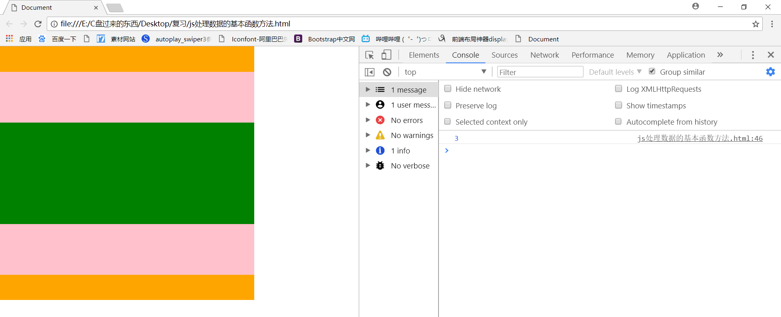

阻止默认事件
（1）event.preventDefault( )
（2）return false

